경희대
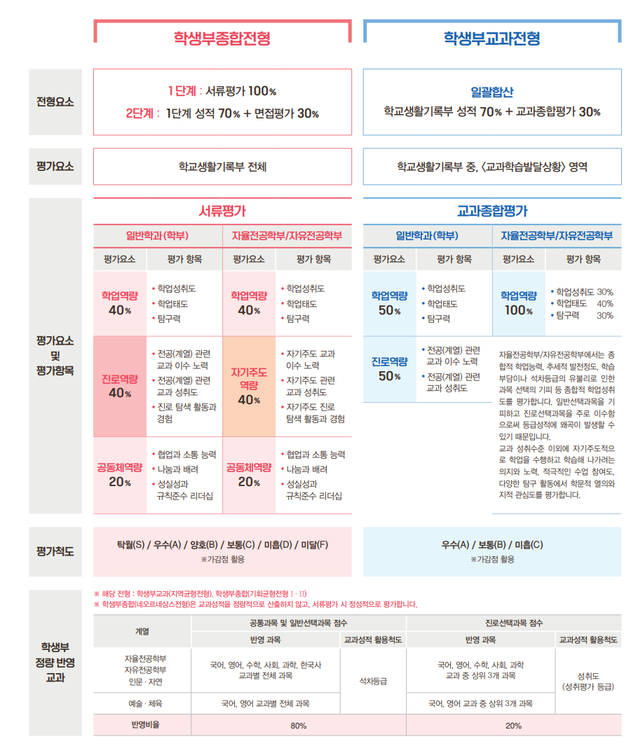

고려대학교
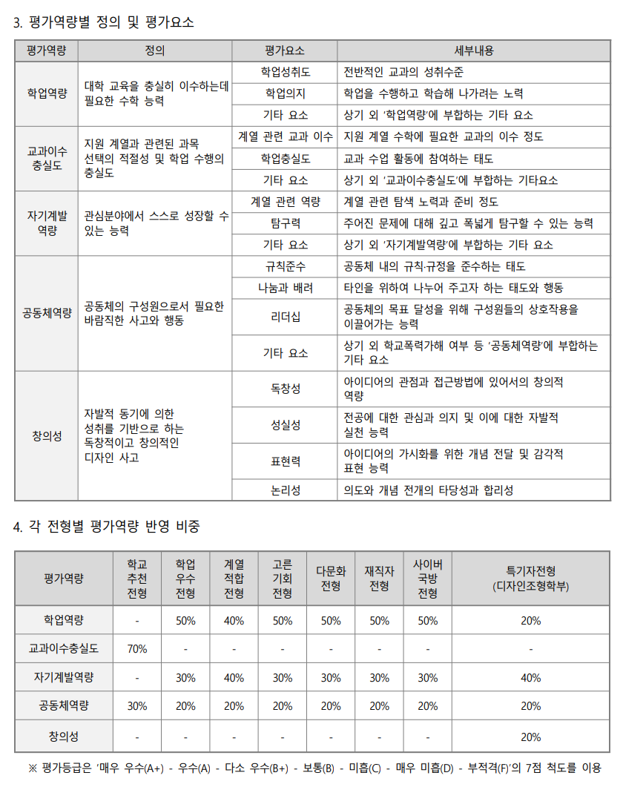

식품공학에 뽑힌 학생들의 대부분은 생명, 수학에 진심인 학생.
참고로 작년 기준 고려대, 경희대 식품공학 합격자 생기부는 없습니다. 그나마 최근 합격했던 학생 기준으로 자료 보내드립니다.

<진로>
팬데믹으로 인해 시장, 마트 등 오프라인 마켓 이용이 줄고 농산물 새벽배송 서비스 같은 온라인, 택배 이용이 증가함에 따라 배송 중 농산물 신선도에 영향을 미치는 요인을 분석하는 프로젝트를 실행함. 전반적인 실험에 모두 참여하고, 에틸렌 측정 방법과 신선도 유지에 관한 연구를 진행함. VOC 측정기의 원리와 사용 방법을 배우고 VOC 측정 진행함. 빛의 파장과 에틸렌 발생량 사이의 상관관계에 대한 선행 연구 진행 및 실험 설계함. 에틸렌 가스를 1-mcp를 이용하여 에틸렌 가스가 과일에 작용하는 것을 막고, 당도 측정기, 경도 측정기, VOC 측정기의 원리와 측정방법 등의 실험도구 사용이 능숙해짐. 1차 실험을 바탕으로, 여러 가지 시행착오와 실험 오류 등을 수정하여 2차 실험을 진행하며 예상하였던 결과가 도출되는 과정을 겪으며, 에틸렉 흡착물질이 기체상태보다 젤상태일 때 그리고 백열등에서 더 오랜시간 신선도를 유지할 수 있다는 결론을 얻기 위해 긴 시간 끈기있게 측정하고 기록하는 과학자의 태도를 보여줌. 또한 배운 부분들을 바탕으로 "크리스퍼 유전자 가위와 GMO, 유전공학의 역사"라는 주제로 영어로 ppt를 만들고 발표를 함. '이기적 유전자'를 읽고 유전자 가위 기술과 GMO 식품에 대한 학술적으로나 학회에서 내놓은 의견들이 궁금하여 조사하고 유전자 재조합 기술의 장단점, 유전자 편집 연구에 대한 협의 선언문에 대해 조사하여 "유전자 재조합 기술에 대한 윤리적 갈등"이라는 주제를 학급발표시간에 다룸. '침묵의 봄'을 읽고 환경오염 뿐만 아니라 유전자 가위나 유전과 관련된 부분들의 학술적인 부분에 대한 전문적인 지식 뿐만 아니라 유전자 가위에 대한 윤리적인 부분에 대해서도 더 진지하게 생각하는 태도가 돋보임.

과학창의융합의 날 '범인을 찾아라' 활동에 참여하여, DNA의 특성 및 장치의 효율을 고려한 간이 전기영동 장치를 고안 및 제작하고, 최적의 효율을 내는 아가로스겔의 농도와 전압의 크기를 찾아냄. 6개의 DNA 시료로 DNA 지문분석을 수행하는 과정을 통해 인간 유전체 내의 다형성을 확인하고, 이를 이용하여 가상의 범인을 찾는 활동을 수행함. 생명과학탐구에서 창의적 생각을 담아 태양광을 최대로 받을 수 있도록 식물이 배치된 판의 경사가 변하도록 설계된 '친환경 고효율 농장'이라는 이름의 스마트팜을 설계하고 장치를 이미지화하여 제출함. 창의적 심화연구 중간발표회에서 항생제에 대한 내성을 해결할 수 있는 방안에 대해 연구한 내용을 발표함. 미생물의 종류별로 적합한 배지를 제작하고 토양에서 포식자 균주를 직접 분리하는 등 균주를 능숙하게 다룰 줄 알며, 계획성 있게 끈기를 가지고 연구를 추진해 나가는 모습이 돋보임. 창의적 심화연구 결과발표회에서 항생제를 사용하지 않고도 포식 활동을 하는 미생물을 통해 유해한 박테리아를 제거함으로써 다제내성균으로 인한 문제를 해결할 수 있다는 점에 착안하여 학교 연못 주변 토양에서 포식자 균주를 채취한 후 먹이 균주와 혼합 배양하여 특성을 분석하는 연구를 수행하고 결과를 발표함. 균주별 생장 특성을 확인하고 포식자 균주의 포식 활동을 고려한 DNB 배지를 제작하였으며, 클리어 존 확인과 OD 값을 측정하여 균주의 양을 판단하는 등 미생물 연구에서 필수적인 박테리아 배양과 정량 방법에 대한 이해가 뛰어남. 추가 연구를 통해, 두 종의 포식자 균주를 혼합 배양하였을 때의 먹이 균주에 대한 포식 효과가 각각 어떻게 달라지는지 확인하는 등 연구에 대한 집중력과 탐구심이 돋보임.

<물리>
사소한 내용이라도 납득할 수준이 될 때까지 수시로 교사에게 물어보는 학생임. 당일 배운 내용은 당일 복습하는 자세로 이 과정에서 학업 역량이 크게 향상됨. 물체의 운동에 이용된 적분을 이해하는데 다소 어려움이 있었으나 많은 문제를 풀어보며 이를 해결해 나중에는 다른 학생들에게 설명을 할 정도로 이해의 수준을 높임. 전하의 연속적인 분포에 의한 전기장에 흥미를 느껴 가우스 법칙에 대한 탐구 보고서를 제출함. 이 과정에서 구 대칭, 원통 대칭, 평면 대칭을 이루는 전하 분포에 의한 전기장을 쉽게 계산할 수 있음에 흥미를 느낌. 신체 현상을 물리적으로 접근하는 것에 흥미를 느껴 근육과 관절에 작용하는 힘을 계산하고 정역학과 동역학에 대해 탐구한 보고서를 제출함. 나아가 동역학을 뼈운동형상학과 관절운동형상학으로 심화해서 탐구하는 등 관심분야에 대해 적극적인 자세로 임하는 모습이 인상적임. 단진자 운동 실험 후 오차가 생긴 원인으로 진폭을 선택해 진폭이 클 때 단진동의 주기 식이 어떻게 되는지 미분방정식을 통해 도출함. 이를 통해 작은 오차로 실험의 완성도를 높이는 등 과학적 문제해결력이 탁월하고 실험 후 뒷정리까지 솔선하는 모습이 인상적임.

<생명과학>
생태조사 활동에서 주어진 과제 해결 과정에서 우수한 탐구 기능을 나타냄. 조사 구역에서 발견된 생물을 세밀하게 관찰하고 그 특징을 기록하며 관찰 결과를 그림으로 나타내는 능력이 탁월함. 세밀한 관찰 결과는 종을 동정하고 생물 목록을 작성하는 데 크게 도움이 됨. 방형구법으로 종들의 분포를 파악하고 우점종을 찾는 활동을 수행하였으며 중요도를 계산하여 선피막이가 우점종임을 찾아내고 그 결과를 보고서에 반영하였음. 조사 구역에서 측정한 무기 환경 요소와 생물과의 관계를 논리적으로 추론하였으며 생태계 요소들 사이의 관계를 여러 측면에서 분석하는 등 조사 구역의 생태적 특징을 잘 반영한 우수한 보고서를 작성함. 생명과학 실험에서 자주 활용되는 세균의 배양과 관찰 및 분류를 위한 실험 방법을 익히고 각 과정의 원리를 탐구하였으며 생명공학에 많이 활용하는 실험의 원리를 이해하고 그 절차와 방법을 익힘. 최신 생명 공학 기술인 3D 바이오프린팅에 대해 탐구하여 3D 바이오프린팅 기술의 개념과 함께 현재까지의 기술의 개발 동향, 바이오 잉크의 제작 과정, 환자 맞춤형 기도(기관) 제작, 인공 심장, 3D 프린팅 투명 교정기 등 기술의 활용 사례를 조사하고 필요성을 전망함.

<화학>
물의 특성을 배우고, 수소 결합에 의해 물만이 가지는 독특한 성질들이 자연현상에 어떤 영향을 미치는지에 대해 생각해 봄. 더 나아가 수목의 병충해를 막고 성장을 돕는 방법에 대해 물의 특성을 들어 설명하는 모습이 인상적이었음. 해양오염의 오염물질인 플라스틱에 대해 고민하며, 플라스틱을 대체할 수 있는 물질에 대해 스스로 탐색함. 화장품 첨가제로 쓰이던 미세 플라스틱 대신 배의 석세포로 대체하는 기술과 바이오매스와 미생물을 이용하여 플라스틱을 생상하는 기술들에 대해 조사해 친구들에게 발표함. 배운 지식들을 이용해서 주변에서 일어나는 현상들과 관계 지어 생각하고 문제를 해결하려는 모습이 인상적이었음. NH₄Cl과 NH₃를 이용하여 pH=5.0인 완충 용액을 만드는 방법에 관해 궁금증을 가짐. 이에 완충 용액을 제조하고 완충 효과를 검증하는 실험을 설계하고 수행함. % 농도를 몰 농도로 환산하고 헨더슨-하셀바흐 식을 통해 필요한 화학종의 농도를 계산한 후 용액을 제조함. 제조한 용액에 HCl과 NaOH을 각각 가해 완충 효과를 확인함. 혈액이 탄산염 및 인산염으로 이루어진 완충 용액이라는 사실을 알고, 외부로부터 산이나 염기가 들어왔을 때 증류수와 혈액의 pH가 어떻게 될 것인지 예상함.

<수학>
이차방정식의 근과 계수와의 관계의 유도과정을 설명할 수 있으며 발전된 내용인 뉴턴 항등식에 대해 관심을 갖고 탐구함. 집합의 개념을 이해하고, 수업 시간에 소개한 칸토어 집합에 대해 관심을 가짐. 2인 1조로 문제 풀이를 발표하는 수업에서 소통을 통해 부족한 부분을 보완하고 성장하기 위해 노력하는 모습을 보임. 독서탐구 수행평가에서 '스튜어트 미분적분학(James Stewart)'를 읽음. 사이클로이드 곡선을 이해하기 위한 매개변수 방정식에 대해 알게 되면서, x나 y 만을 사용한 방정식의 범주를 넘어서는 계기가 됨. 나아가, 매개변수 방정식과 그래픽 도구를 이용해 하트와 같은 그림을 그려보기로 함. 화학 교과시간에 알게 된 마델룽 상수의 개념이 이해가 되지 않아 도서관에서 관련 서적을 찾아보던 중 '오일러상수 감마(줄리언 해빌)'에서 설명이 있는 것을 발견하고 추가로 탐구하게 됨. 급수의 개념을 스스로 끈기있게 학습하면서 마델룽 상수가 차원이 커질수록 무한해짐을 이해하게 됨. 주제 탐구 활동에서 몬즈의 정리를 이용한 실종자의 GPS 위치 찾기를 해 봄. 과제 탐구 활동에서 코시-슈바르츠 부등식을 도형을 이용하여 증명해 보고, 삼차방정식의 근의 공식의 유도과정을 학습함.

